Día 2 de diciembre del 2022. ACCIONES DE TRABAJO
1.Inspeccion ambiental por solicitud de tala de árboles de: Carreto y Tihuilote, donde el señor Héctor Alfonso Araujo Ramos, en el barrio Concepción, costado norte del taller donde Artemio.
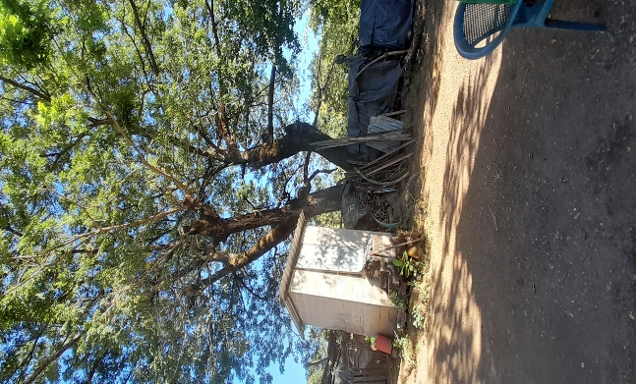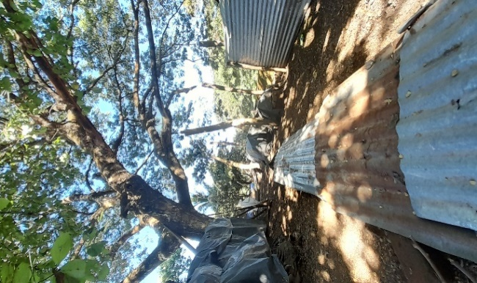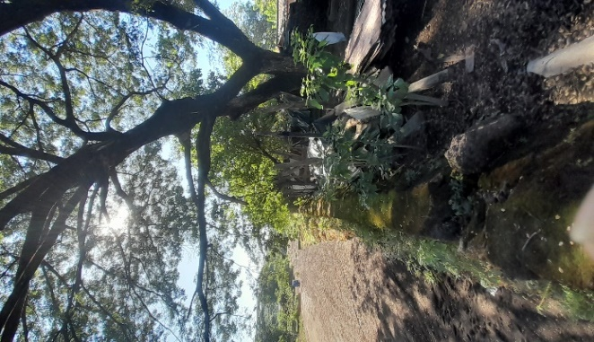
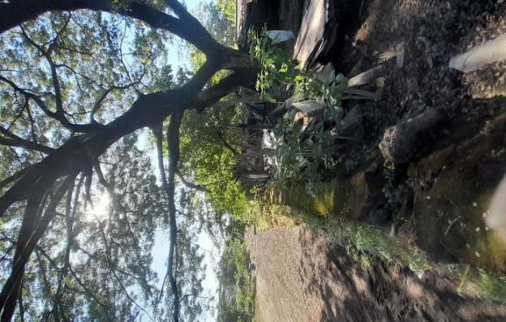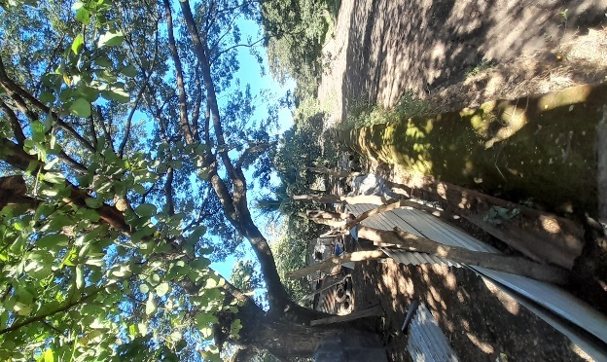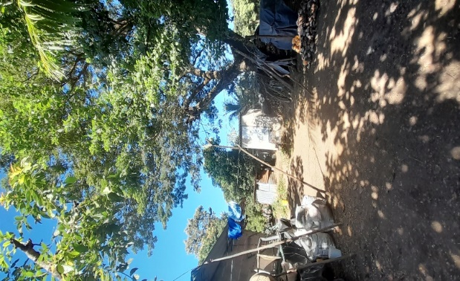
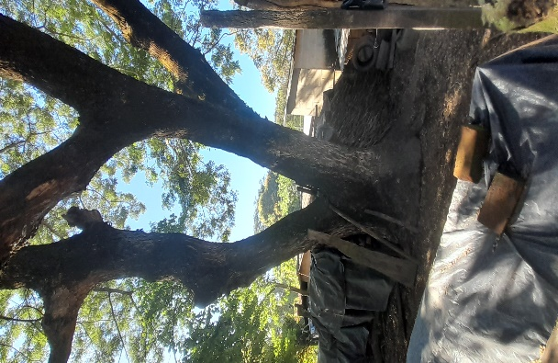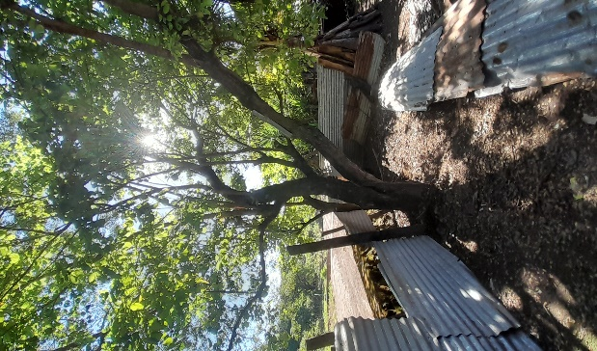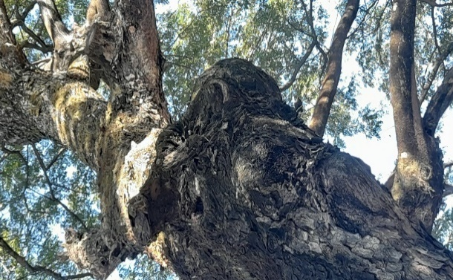
2.Realizando inspección por solicitud de tala de dos arboles en barrio Nuevo Paris solicitado por el señor Ever Campos, ubicados en la servidumbre de la lotificación Los Espinoza, donde la PNC había marcado varios arboles porque los estaban talando indiscriminadamente, los árboles en mención un carreto y un maquilishuat están en la calle servidumbre de esa Lotificación.
Inspección realizada el día 14 de diciembre del 2022, por el Técnico de la Unidad Ambiental Henry Danilo Cuadra Aparicio.
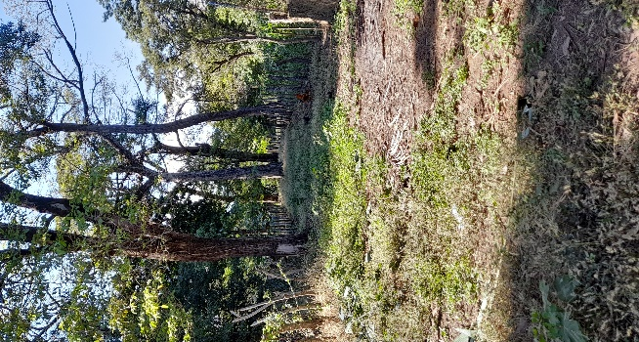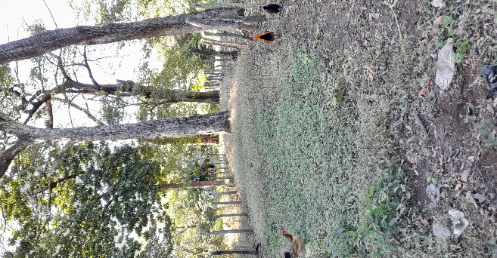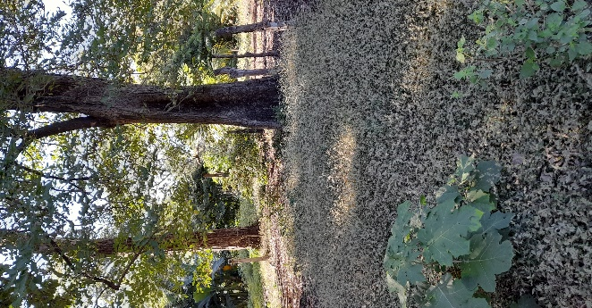
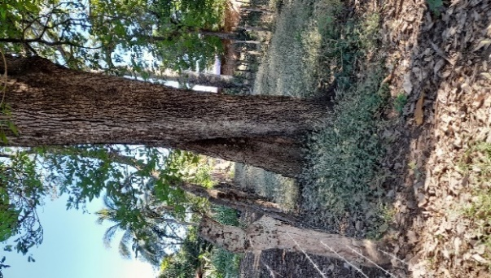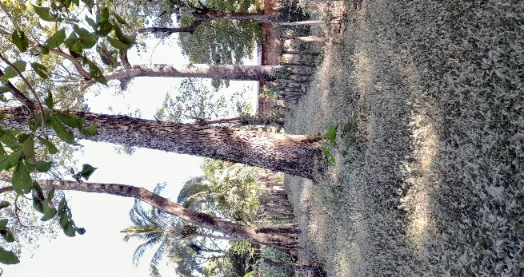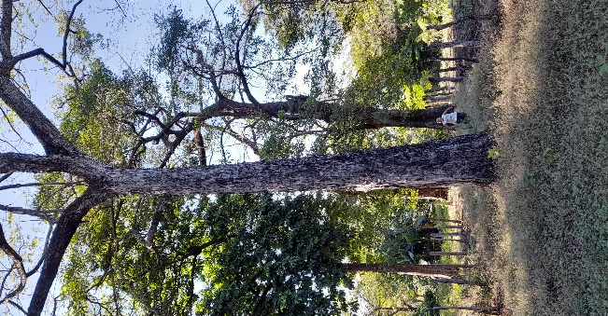
3. Realizando inspección por solicitud de tala de tres árboles en barrio Santa Rosa en la 6ª. Calle oriente y 2da. Avenida sur, los árboles en mención están sobre la vivienda de la señora: María Dolores Cuadra de Guandique.
Inspección realizada el día 14 de diciembre del 2022, por el Técnico de la Unidad Ambiental Henry Danilo Cuadra Aparicio
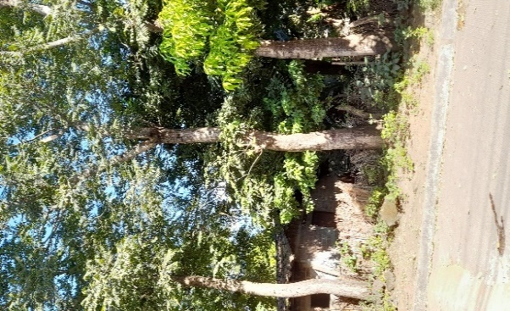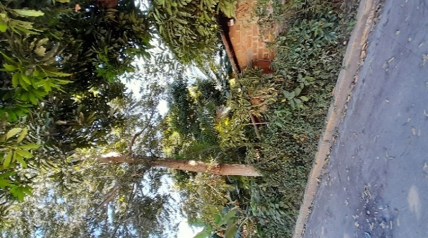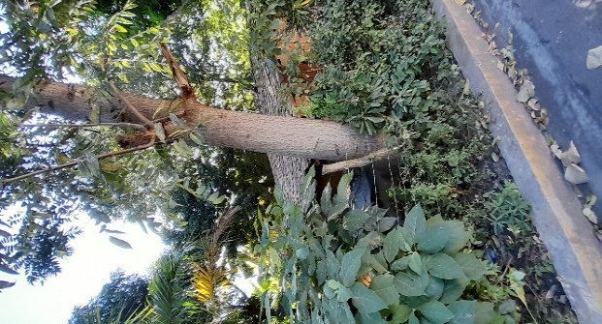
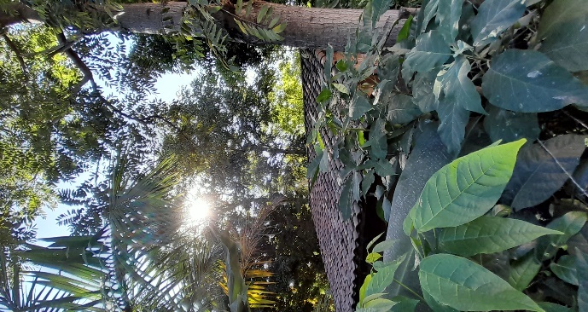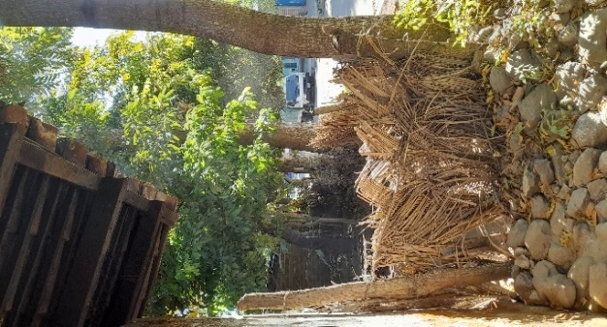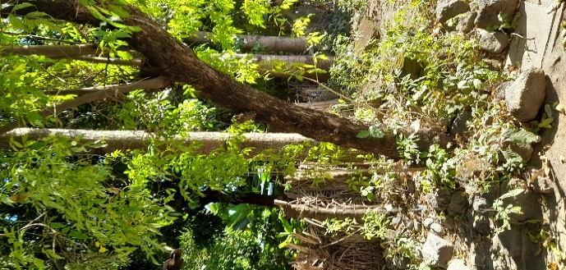

1.Realizando inspección por solicitud de poda de tres arboles de especie: Mamon. Paterno y chaperno, que están afectando el muro perimetral del Instituto Nacional de San Jorge INSAJO, inspección realizada el 16 de diciembre del dos mil veintidós. (Se pusieron de acuerdo con el propietario para que podara las puntas del paterno y mamon, solo es poda.)

